O’ZBEKISTON RESPUBLIKASI  QASHQADARYO VILOYATI  “QARSHI TIBBIYOT TEXNIKUMI”  NODAVLAT TA’LIM MUASSASASI | 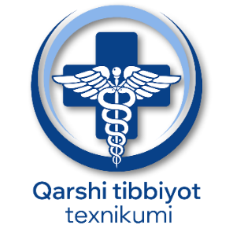 | РЕСПУБЛИКА УЗБЕКИСТАН  КАШКАДАРЬИНСКАЯ ОБЛАСТЬ  НЕГОСУДАРСТВЕННОЕ ОБРАЗОВАТЕЛЬНОЕ УЧРЕЖДЕНИЕ  «КАРШИНСКИЙ МЕДИЦИНСКИЙ ТЕХНИКУМ»

Qarshi shahri {{SANA}} y.

MA’LUMOTNOMA

Ushbu ma’lumotnoma shuni tasdiqlaydiki, haqiqatdan ham
{{FIO}} {{OQUV_YILI}}-o‘quv yilida {{YONALISH}} yo‘nalishiga shartnoma asosida o‘qishga qabul qilindi. Talaba o‘qishni 2026-yil sentyabr oyidan boshlaydi.
Ma’lumotnoma so‘ralgan joyga taqdim etish uchun berildi

